Министерство науки и высшего образования Российской Федерации

Федеральное государственное автономное образовательное учреждение

высшего образования

САНКТ-ПЕТЕРБУРГСКИЙ ГОСУДАРСТВЕННЫЙ УНИВЕРСИТЕТ   
АЭРОКОСМИЧЕСКОГО ПРИБОРОСТРОЕНИЯ

КАФЕДРА КОМПЬЮТЕРНЫХ ТЕХНОЛОГИЙ И ПРОГРАММНОЙ ИНЖЕНЕРИИ

КУРСОВАЯ РАБОТА   
ЗАЩИЩЕНА С ОЦЕНКОЙ

РУКОВОДИТЕЛЬ

|  |  |  |  |  |
| --- | --- | --- | --- | --- |
| Ст. преподаватель |  |  |  | Е.О. Шумова |
| должность, уч. степень, звание |  | подпись, дата |  | инициалы, фамилия |

|  |
| --- |
| ПОЯСНИТЕЛЬНАЯ ЗАПИСКА К КУРСОВОЙ РАБОТЕ |
| Разработка системы классов для обеспечения работы поликлиники |
| по дисциплине: ОБЪЕКТНО-ОРИЕНТИРОВАННОЕ ПРОГРАММИРОВАНИЕ |
|  |
|  |

РАБОТУ ВЫПОЛНИЛ

|  |  |  |  |  |  |
| --- | --- | --- | --- | --- | --- |
| СТУДЕНТ ГР. № | 4831 |  |  |  | К. А. Корнющенков |
|  |  |  | подпись, дата |  | инициалы, фамилия |

Санкт-Петербург 2020

Задание на курсовое проектировани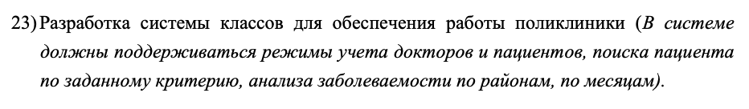Основная часть:

1. Постановка задачи
   1. 1.1.  Анализ предметной области
   2. 1.2.  Формулировка технического задания
2. Проектирование классов
   1. 2.1.  Классы сущностей
   2. 2.2.  Управляющие классы
   3. 2.3.  Интерфейсные классы
   4. 2.4.  Используемые паттерны проектирования
3. Разработка приложения
   1. 3.1.  Разработка интерфейса приложения
   2. 3.2.  Реализация классов
   3. 3.3.  Разработка тестового приложения
4. Тестирование

1. Постановка задачи

* 1. Анализ предметной области

Разработка информационной системы для обеспечения работы поликлиники важная часть для упрощения жизни врачей и клиентов данного медицинского заведения. Данная информационная система должна позволить посетителям легко и просто записаться к врачам, отслеживать статистику и историю посещений. А также врачи могут смотреть историю болезней и всю информацию посетителей через одну информационную систему, что упрощает и оптимизирует их рутинную работу.

* 1. Формулировка технического задания

В ходе выполнения курсовой работы необходимо разработать информационную систему для обеспечения полноценной работы поликлиники. В системе должны поддерживаться режимы учета докторов и пациентов, поиска пациентов и докторов по заданному критерию, анализ заболеваемости по районам и месяцам. Информация о докторах и пациентах должна содержать имя и фамилию, а также фотографию. У пациентов необходимо сохранять историю посещения врачей. Поиск пациентов и докторов производится по ФИО человека или профессии. В системе должна быть возможность добавлять новых людей, как пациентов, так и врачей. А также возможность редактировать и удалять любую информацию.

2. Проектирование классов

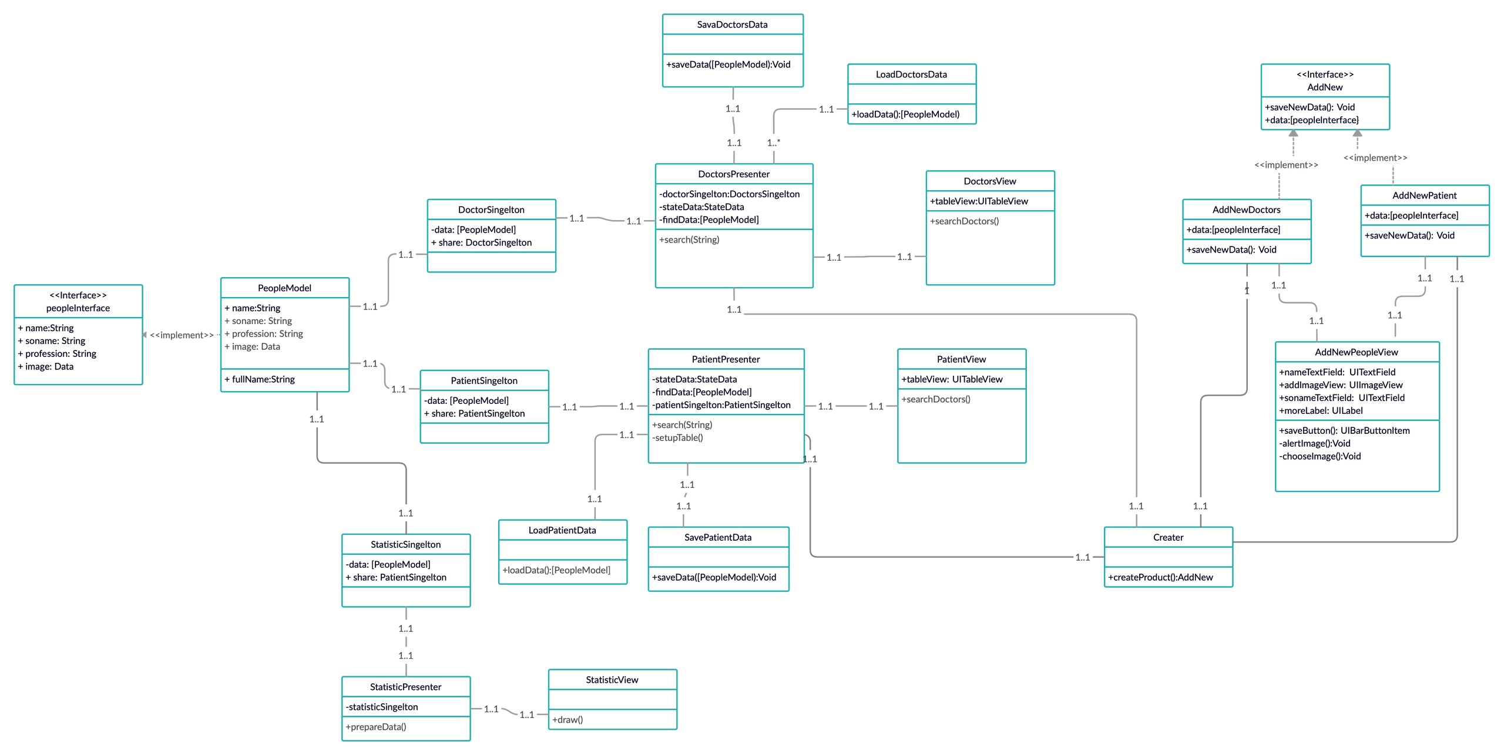

# 2.1. Классы сущностей

PeopleModel – класс сущности, который используется в качестве модели для хранении данных об одном докторе или посетителе.

# 2.2 Управляющие классы

# 

DoctorSingelton – класс для хранения и работы с данными о врачах.

PatientSingelton – класс для хранения и работы с данными о пациентах.

StatisticSingelton – класс для хранения и работы с данными о статистике.

StatisticPresenter – класс для подготовки данных статистики для отображения.

LoadPatientData – класс для загрузки сохраненных данных о пациентах.

SaveDoctorsData – класс для сохранения данных о докторах.

DoctorsPresenter – класс для подготовки данных о докторах для отображения.

PatientPresenter – класс для подготовки данных о пациентах для отображения.

SavePatientData – класс для сохранения данных о пациентах.

LoadDoctorsData – класс для загрузки сохраненных данных о докторах.

Creater – класс для создания объекта интерфейса AddNew.

AddNewDoctors – класс обработки новых данных о докторах.

AddNewPatient – класс обработки новых данных о пациентах.

# 2.3 Интерфейсные классы

StatisticView – класс для работы с графическим интерфейсов статистики.

DoctorsView – класс для работы с графическим интерфейсов связанный с информацией о докторах.

PatientView – класс для работы с графическим интерфейсов связанный с информацией о пациентах.

AddNewPeopleView – класс для работы с графическим интерфейсов для добавления новых данных.

# 2.4 Используемые паттерны проектирования

В программе используются 3 проектирующих паттерна программирования Одиночка для удобного хранения и передачи данных между классами. Данный паттерн реализуется в классах DoctorSingelton, PatientSingelton, StatisticSingelton.

Так же в программе Фабричный метод, который служит для создания объектов, которые поддерживают интерфейс AddNew. Фабричный метод реализован с помощью интерфейса AddNew, который поддерживают 2 класса AddNewDoctors и AddNewPatien и для создания и выбора необходимо объекта есть специальный класс Creater.

3. Разработка приложения

4. Тестирование

Заключение:

Список использованных источников:

Приложения: